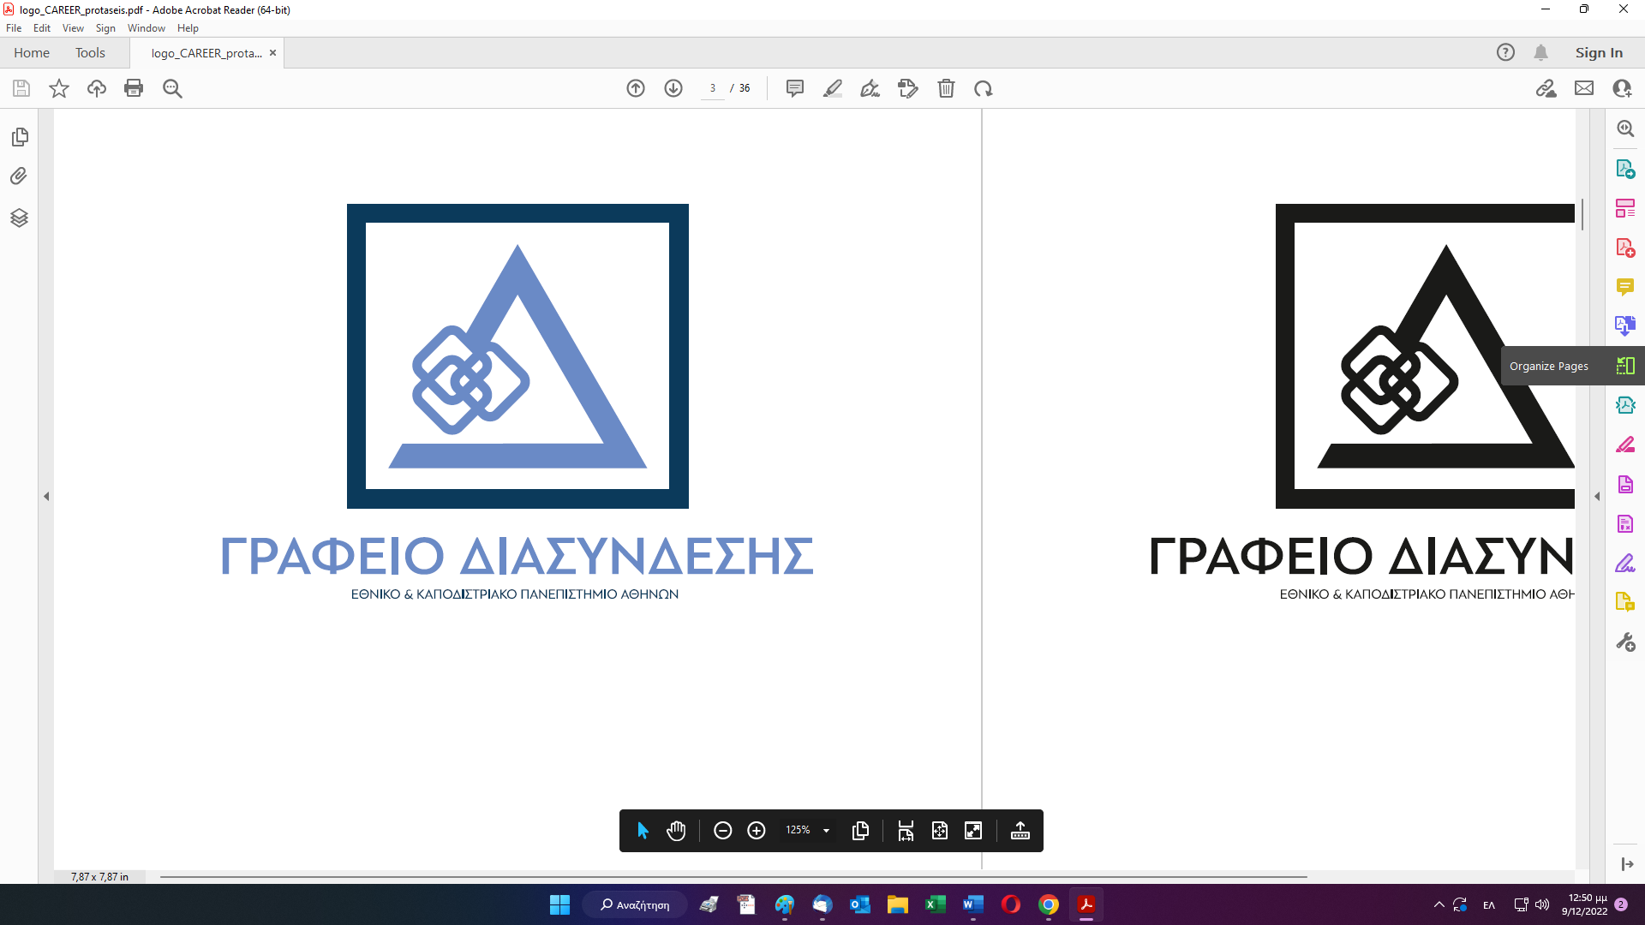
Εγγραφή στο Πληροφοριακό Σύστημα του Γραφείου Διασύνδεσης ΕΚΠΑ
https://career.uoa.gr/

Αγαπητές Φοιτήτριες, αγαπητοί Φοιτητές του ΕΚΠΑ
Σας προσκαλούμε να εγγραφείτε στο Πληροφοριακό Σύστημα του Γραφείου Διασύνδεσης του Πανεπιστημίου μας για να έχετε συνεχή πρόσβαση σε υπηρεσίες συμβουλευτικής, επαγγελματικού προσανατολισμού και πληροφόρησης για την αγορά εργασίας.
Η διαδικασία εγγραφής είναι απλή και δεν απαιτεί παραπάνω από μερικά λεπτά. Περιλαμβάνει τα εξής βήματα:
- Επισκέπτεστε το σύνδεσμο https://career.uoa.gr/ , και επιλέγετε επάνω δεξιά την επιλογή «Είσοδος»
- Στη συνέχεια επιλέγετε «Φοιτητές /Μέλη ΔΕΠ» και έπειτα «Είσοδος»
- Συνδέεστε με τα στοιχεία του Ιδρυματικού σας Λογαριασμού και η εγγραφή σας έχει ολοκληρωθεί.
Μετά την εγγραφή σας θα είστε σε θέση να:
- Λαμβάνετε συνεχή ενημέρωση για επιμορφωτικές δράσεις, σεμινάρια και εργαστήρια που αφορούν την ανάπτυξη δεξιοτήτων απαραίτητων στην αγορά εργασίας
- Έχετε πρόσβαση σε εξατομικευμένες υπηρεσίες συμβουλευτικής (σύνταξη βιογραφικού σημειώματος, προετοιμασία συνέντευξης κ.α )
- Ενημερώνεστε για ευκαιρίες απασχόλησης και προσφερόμενες θέσεις εργασίας στον δημόσιο και ιδιωτικό τομέα
- Εγγράφεστε σε εκδηλώσεις που θα σας φέρουν σε επαφή με επιχειρήσεις και οργανισμούς για εύρεση εργασίας (π.χ Ημέρες Καριέρας)
- Έχετε πρόσβαση σε ενημερωτικό υλικό και χρήσιμους οδηγούς για τα επόμενα βήματα ύστερα από την αποφοίτηση σας.

Αν χρειαστείτε οποιαδήποτε βοήθεια για την εγγραφή σας στο πληροφοριακό σύστημα του Γραφείου Διασύνδεσης μπορείτε να επικοινωνήσετε με τον κύριο Βασίλη Κανέλη Στέλεχος Πληροφορικής του Γραφείου μας στέλνοντας μήνυμα στην ηλεκτρονική του διεύθυνση bkanelis@uoa.gr ή καλώντας στο τηλέφωνο 210-3688152.
Για οποιαδήποτε πληροφορία ή διευκρίνιση για τις υπηρεσίες του Γραφείου Διασύνδεσης ΕΚΠΑ, μπορείτε να επικοινωνείτε με τα διοικητικά στελέχη του Γραφείου, Βικτώρια Κασβίκη (τηλ. 2103688150) και Στεφανία Μαγιάννη (τηλ. 2103688164) ή να αποστείλετε μήνυμα στην ηλεκτρονική διεύθυνση του Γραφείου Διασύνδεσης career@uoa.gr

Με εκτίμηση,

Σοφία Παπαϊωάννου

Αντιπρύτανις Ακαδημαϊκών, Διεθνών Σχέσεων και Εξωστρέφειας
Επιστημονική Υπεύθυνη Γραφείου Διασύνδεσης ΕΚΠΑ

